УО «Белорусский государственный технологический университет»

Факультет информационных технологий

Кафедра «Информатика и веб-дизайн»

Специальность 1-47 01 02 «Дизайн электронных и веб-изданий»

ПОЯСНИТЕЛЬНАЯ ЗАПИСКА

КУРСОВОГО ПРОЕКТА

по дисциплине «Компьютерные языки разметки»

на тему «Веб-сайт о фильмах»

|  |  |  |
| --- | --- | --- |
| **Исполнитель** |  | |
| Студент 2 курса группы 10 | подпись, дата | Козловская А.А.  инициалы и фамилия |
|  |  |  |
| **Руководитель** |  |  |
|  | подпись, дата | Игнаткова Я.А.  инициалы и фамилия |

|  |  |
| --- | --- |
| Курсовой проект защищен с оценкой | __________ |

Минск 2022

**Реферат**

Пояснительная записка 27 с., 24 рис., 8 источников.

САЙТ, ФИЛЬМ, СТРАНИЦА, РАЗДЕЛ, БЛОК, КИНО, АНАЛИЗ, КОД

Целью выполнения курсовой работы является вёрстка сайта по макету с использованием HTML, CSS и JS.

Произведена работа по оценке характеристик сайтов со схожей тематикой и выполнен анализ данных этих веб-страниц для создания собственной страницы.

В результате был свёрстан сайт для просмотра фильмов, который представлен в разделе 2.

**Содержание**

Введение 5

1 Аналитический раздел 6

1.1 Обзор предметной области 6

1.2 Анализ аналогов 6

1.3 Обзор технологий и программных средств 13

2. Проектирование 15

2.1. Описание страниц проекта 15

2.2. Структурная схема проекта 20

3 Реализация проекта 20

3.1 Описание верстки 21

3.2 Адаптивная верстка 23

4. Тестирование 25

4.1 Кроссбраузерное тестирование 25

4.2 Валидность 25

Заключение 26

Список использованных источников 27

# 

# **Введение**

Интернет — всемирная информационная компьютерная сеть, связывающая между собой как пользователей компьютерных сетей, так и пользователей индивидуальных компьютеров для обмена информацией.

Повсеместное распространение и доступность Интернета, а также доступность компьютерной техники, очень скоро привели к тому, что многие люди стали значительную часть времени проводить online — в среднем, около трех часов в сутки. Для большого количества людей Интернет стал основным источником информации.

Информационный сайт – это веб-ресурс, на котором содержатся страницы с размещенным на них контентом (статьи, изображения, видео и аудиофайлы). Другими словами, инфосайт аналогичен библиотеке, только в Интернете, что является огромным плюсом в современном мире. На нем можно найти всю необходимую информацию, касающуюся тем, которым он посвящен.

Тема курсового проекта — информационный сайт о фильмах.

Основная цель курсового проекта — создание полноценного сайта, который будет полезен для кинолюбителей либо просто для тех, кто иногда заходит посмотреть пару фильмов.

Основными задачами курсового проекта были: развитие навыков вёрстки веб-страниц, получение опыта работы над проектами с временными ограничениями, создание полноценных проектов для прямого использования пользователями.

Для курсового проекта были поставлены следующие цели: разработка полноценного веб-сайта и создание удобного пользовательского интерфейса.

# **1 Аналитический раздел**

## **1.1 Обзор предметной области**

Кинематограф занимает значительную часть современной культуры многих стран. Во многих странах киноиндустрия является значимой отраслью экономики. Производство кинофильмов сосредоточено на киностудиях. Фильмы демонстрируются в кинотеатрах, по телевидению, распространяются «на видео» в форме видеокассет и видеодисков, а с появлением скоростного интернета стало доступным скачивание кинофильмов в форме видеофайлов на специализированных сайтах или посредством пиринговых сетей, а также просмотр онлайн.

Подобные сайты дают немало преимуществ кинокомпаниям. Обширная галерея, позволяющая найти кино для каждого зрителя, при этом заинтриговав его описанием, позволяет привлечь к просмотру даже самых далёких от кино зрителей; возможность смотреть свои любимые фильмы из любой точки мира; удобная система рейтинга кинокартин, позволяющая каждому пользователю оставить свой отзыв и дать оценку фильму.

Просмотр фильмов сейчас является частью современной культуры, поэтому площадки для просмотра фильмов очень распространены. Но не каждый сайт имеет свой собственный удобный для пользования дизайн, с полным каталогом имеющихся товаров, возможностью посмотреть рецензии и оставить свой собственный отзыв.

Основными целями и задачами создания подобной площадки являются: удобный поиск фильмов, возможность узнать больше о процессе съёмок и привлечь широкую аудиторию любителей кино и мультипликации.

## **1.2 Анализ аналогов**

Для начала нужно проанализировать сайты конкурентов, то есть страницы с такой же тематикой, чтобы понять каким контентом заполнить наш сайт. В результате этого будут найдены основные недостатки, которых можно будет избежать, и достоинства, которые стоит, наоборот, добавить.

В качестве аналогов были выбраны следующие сайты:

* <https://www.film.ru/>
* <https://kinozed.com/>
* <https://more.tv/>
* https://www.ivi.ru/

**1.2.1 Анализ веб-сайта film.ru**

Кинопортал film.ru — ведущее специализированное интернет-издание о кино, выходит с декабря 1999 года.

Сайт ежедневно обрабатывает поток новостей кино и предоставляет читателю материалы о мировом и отечественном кинематографе: рецензии и обзоры новинок кинопроката, справочную информацию по фильмам и персоналиям российского и зарубежного кинематографа, подробную информацию о фильмах текущего репертуара (кадры, трейлеры, график кинорелизов).

На главной странице сайта в «шапке» находится главное меню сайта, поисковая строка и название сайта.

Главная страница сайта представлена на рисунке 1.2.1.1

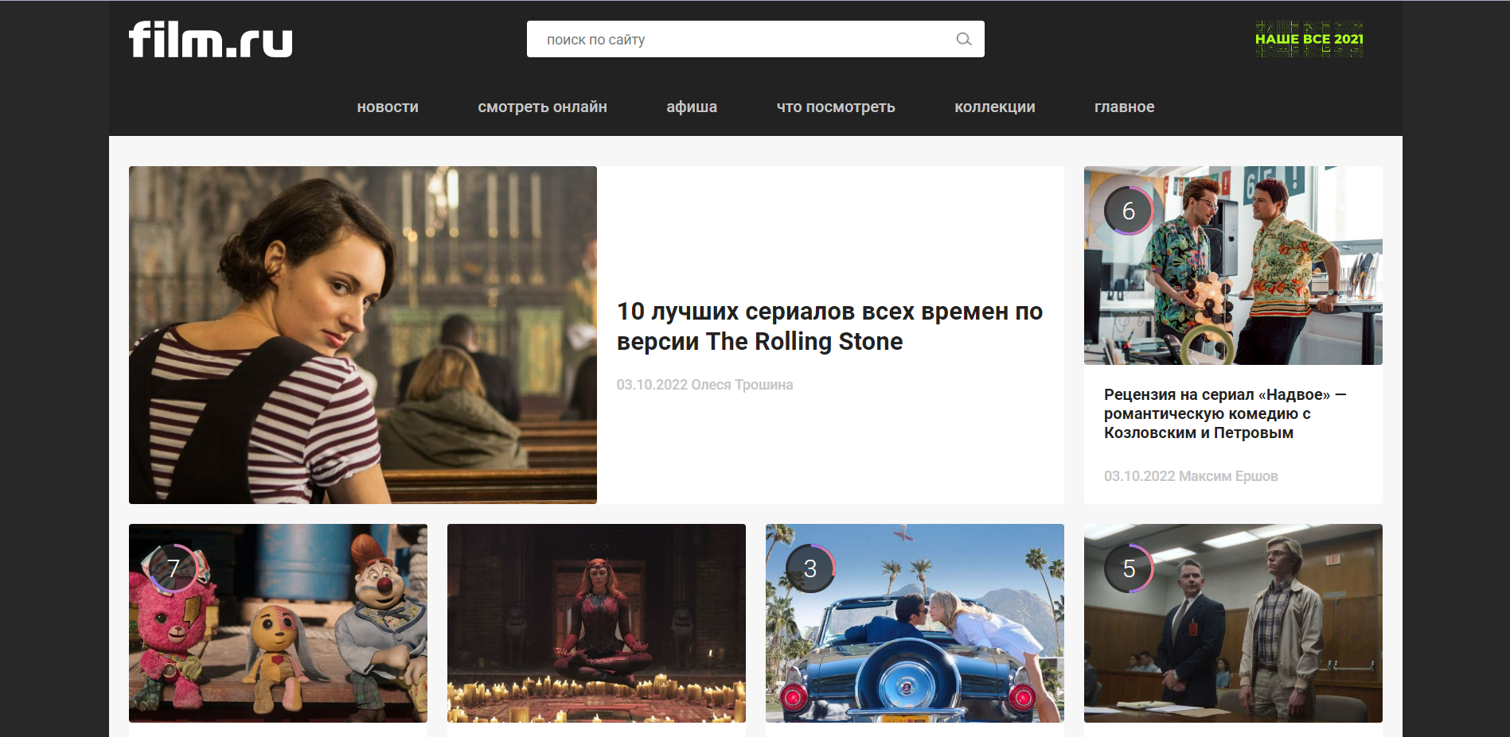

Рисунок 1.2.1.1 – Главная страница сайта

Сама главная страница разбита на блоки с определёнными темами: «Статьи о фильмах», «Популярные фильмы онлайн», «Новости», «Рецензии», «Премьеры в кинотеатрах», «Популярные материалы».

Главное меню сайта содержит такие вкладки, как «Новости», «Смотреть онлайн», «Афиша», «Что посмотреть», «Коллекции» и «Главное». При переходе на эти страницы «шапка» и «подвал» сайта не изменяются, поэтому все страницы связаны между собой. Также при прокрутке страницы «шапка» остаётся сверху страницы сайта, что позволяет очень удобно и быстро перемещаться по сайту.

Вкладка «Новости» содержит статьи о последних событиях, которые произошли в киноиндустрии.

При нажатии на вкладку «Смотреть онлайн» открывается страница со слайдером вверху, который показывает последние новинки, а ниже располагается большое количество фильмов и сериалов и блок с поиском по ним. В этом блоке есть сортировка по жанрам, рейтингу, году выпуска и стране.

Во вкладке «Афиша» содержатся графики выхода фильмов, графики онлайн‐премьер и графики выхода сериалов.

«Что посмотреть» открывает подменю со списками «Лучшие фильмы» и «Лучшие сериалы».

Вкладка «Коллекции» содержит подборки фильмов по определённым критериям: «Фильмы про морские путешествия» и т.д.

При нажатии на вкладку «Главное» открывается подменю с разделами: «Рецензии», «Обзоры сериалов», «Подборки», «Лучшее за 20 лет», «Интервью», «Все статьи», «Наше всё 2021». Все эти разделы состоят из статей на собственную тематику.

Страница с выбранным фильмом выглядит необычно. Располагается большой постер фильма или кадр из него, а сбоку имеется небольшое меню со вкладками, в которых информация о данной работе: о фильме, создатели, рецензия, публикации, кадры, трейлеры и т.д.

В «подвале» содержатся ссылки на социальные сети и такие разделы, как «О проекте», «Контакты», «Вакансии», «Лицензионное соглашение», «Реклама» и «Перепечатка».

«Подвал» сайта представлена на рисунке 1.2.1.2

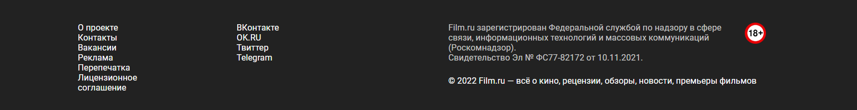

Рисунок 1.2.1.2 – «Подвал» сайта

На сайте преобладают прямоугольные и квадратные формы с закруглёнными краями. Выглядит сайт стильно и современно.

К плюсам можно отнести простое использование сайта, наличие удобных мобильной и планшетной версий, отсутствие большого количества рекламы, стильное оформление сайта и большое количество графического контента. А к минусам – плохое качество изображений на некоторых слайдерах.

**1.2.2 Анализ веб-сайта kinozed.com**

Kinozed.com – абсолютно бесплатный сайт для просмотра фильмов и сериалов. На сайте есть возможность зарегистрироваться.

«Шапка» на главной странице сайта имеет следующие составляющие: поисковая строка, логотип, главное меню, кнопку «Регистрация» и «Войти».

Главная страница сайта представлена на рисунке 1.2.2.1

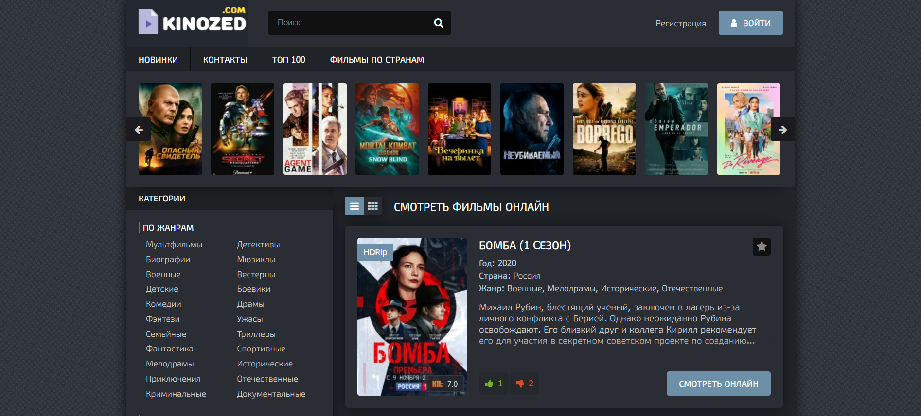

Рисунок 1.2.2.1 – Главная страница сайта

Под «шапкой на главной странице располагаются недавно вышедшие фильмы. Слева раздел «Категории», в котором есть сортировка по жанрам, годам и странам. Далее раздел «Топ по просмотрам», а после комментарии.

Главное меню сайта содержит разделы: «Новинки», «Контакты», «Топ‐100» и «Фильмы по странам».

Вкладка «Новинки» показывает недавно вышедшие фильмы.

«Контакты» – это связь с создателем сайта.

Во вкладке «Топ–100» находится список самых популярных фильмов.

«Фильмы по странам» показывает фильмы с сортировкой по странам.

На странице с выбранным фильмом имеется информация о фильме: год, страна, режиссёр, актёры, оценка и краткое описание. А под фильмом раздел «Рекомендуется посмотреть».

«Шапка» и «подвал» не меняются при переходе во вкладки из Главного меню. Но при прокрутке шапка исчезает, поэтому, чтобы перейти на новую вкладку нужно промотать сайт к началу страницы.

В «подвале» всего два раздела: «Контакты» и «Правообладателям».

«Подвал» сайта представлена на рисунке 1.2.2.2



Рисунок 1.2.2.2 – Подвал сайта

Дизайн сайта выглядит устарелым. Преобладают прямоугольные формы в некоторых местах с закруглёнными углами, а где‐то – нет.

Среди плюсов сайта можно отметить его полную бесплатность, наличие мобильной версии и возможность регистрации. А минусы – это несовременный дизайн, отсутствие анимации и сложность использования.

**1.2.3 Анализ веб-сайта more.tv**

More.tv – это сайт с самым широким выбором сериалов, фильмов и развлекательных шоу для всей семьи, весь контент главных российских телеканалов в одном месте и совершенно бесплатно. Также имеются собственные сериалы и шоу, выходящие под брендом «more originals», эксклюзивные зарубежные премьеры одновременно со всем миром, российские сериалы до эфира на ТВ, хиты мирового кино и любимая телевизионная классика без рекламы, трансляции популярных эфирных и платных телеканалов.

Главная страница сайта имеет «header», в котором располагается главное меню, логотип, поисковая строка, кнопка с выгодной акцией, которая может больше всего заинтересовать пользователей, и кнопка «Войти», которая необходима при регистрации на сайте.

На главной странице под шапкой находится слайдер с постерами фильмов и сериалов и блоки с креативными подборками разных фильмов: «Смотрим всей семьёй», «Комедийные хиты СТС», «90 минут или ещё короче», «Если нужна поддержка», «Охота за сокровищами» и т.д.

Главная страница сайта представлена на рисунке 1.2.3.1

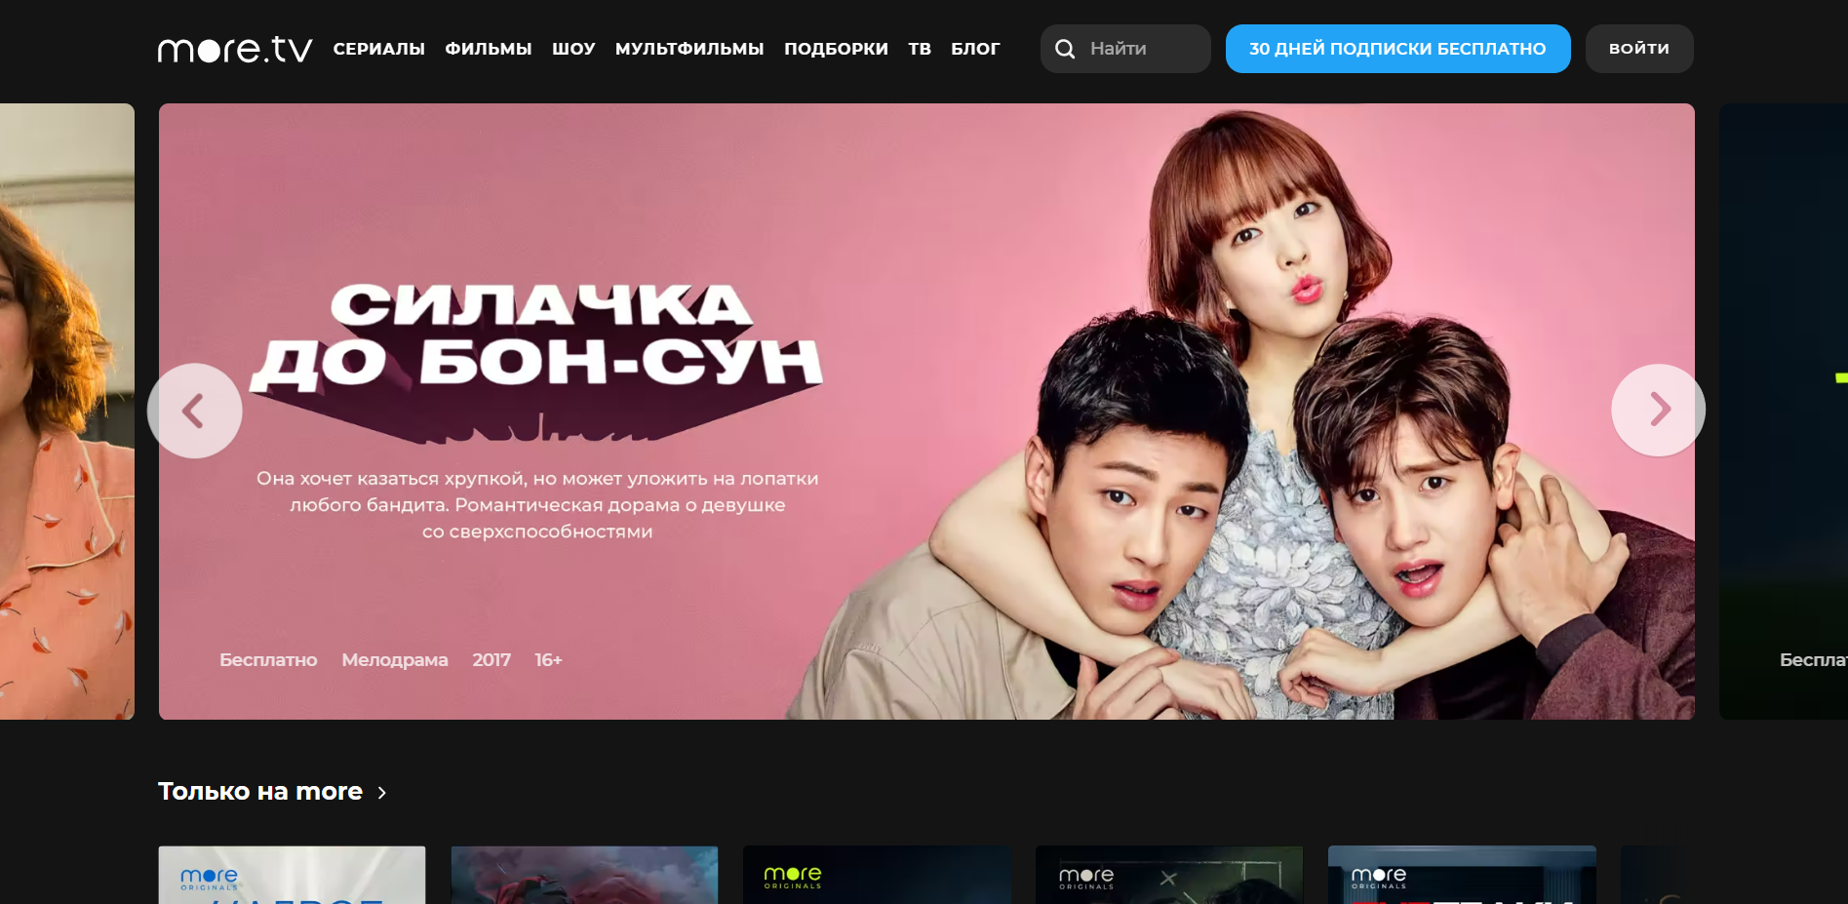

Рисунок 1.2.3.1 – Главная страница сайта

Главное меню состоит из восьми вкладок: «Сериалы», «Фильмы», «Шоу», «Мультфильмы», «Подборки», «ТВ», «Блог».

При нажатии на вкладку «Сериалы» открывается страница со слайдером вверху, который показывает последние новинки, а ниже располагается большое разнообразие сериалов, которые сортированы по группам с креативными названиями, и блок с поиском по ним. В этом блоке есть сортировка по жанрам, содержанию, году выпуска и стране. А также разделение на платные и бесплатные сериалы.

Остальные страницы вкладок сделаны аналогичным образом.

Страница с выбранным фильмом выглядит современно. Имеется вся необходимая информация о фильме: название, год, страна, жанр, содержание, длительность, стоимость, возраст и краткое описание самого фильма. Ниже располагается список создателей и актёров, которые работали над этим фильмом, и список фильмов, которые похожие на данный и могут понравится.

При переходе во вкладки из Главного меню «шапка» и «подвал» не меняются. Таким образом легко ориентироваться на сайте, так как имеется простая и понятная связь между страницами. При прокрутке страницы вниз «шапка» исчезает, но появляется снова, если промотать страницу вверх.

Внизу страницы имеется футер.

Главная страница сайта представлена на рисунке 1.2.3.1

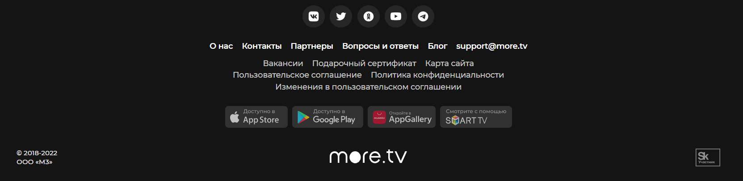Рисунок 1.2.3.2 – «Подвал» сайта

«footer» содержатся ссылки на социальные сети, ссылки на скачивание мобильного приложения, и разделы: «О нас», «Контакты», «Партнёры», «Вопросы и ответы», «Блог», «Вакансии», «Подарочный сертификат», «Карта сайта», «Пользовательское соглашение», «Политика конфиденциальности» и «Изменения в пользовательском соглашении».

На сайте преобладают прямоугольные и квадратные формы с закруглёнными краями. Выглядит сайт стильно и современно.

Плюсы сайта: красивый дизайн и анимации сайта, наличие мобильной версии, интересные и креативные сортировки фильмов и сериалов по группам, удобство сайта и простота. Минусы: многие фильмы и сериалы доступны только по подписке, отсутствие раздела с самыми популярными произведениями.

**1.2.4 Анализ веб-сайта ivi.ru**

Самый большой каталог фильмов, сериалов и анимации в России – это «ivi.ru». Имеет все 6 голливудских мейджоров и более 300 контентных партнёров. Также производит собственный контент и поддерживает талантливых кинопроизводителей. Уже сейчас при поддержке сайта вышло более 15 проектов, а в 2020 году состоялись первые премьеры собственного производства под брендом «ivi originals».

Дополнительные преимущества сайта: сервис доступен на любой платформе и еженедельно обновляется, приложение № 1 в России на Smart TV LG, Samsung, Sony, Philips и Toshiba, собственная платформа по управлению данными и предложением, система аналитики и статистики, рекомендательная система на основе искусственного интеллекта и больших данных и собственная инфраструктура доставки контента — CDN в 26 городах России.

На главной странице сайта имеется «header», в котором имеется логотип сайта, главное меню, поисковая строка, кнопка с акцией, которая может заинтересовать пользователя, кнопка с сообщениями и кнопка «Войти или зарегистрироваться».

Главная страница сайта представлена на рисунке 1.2.4.1

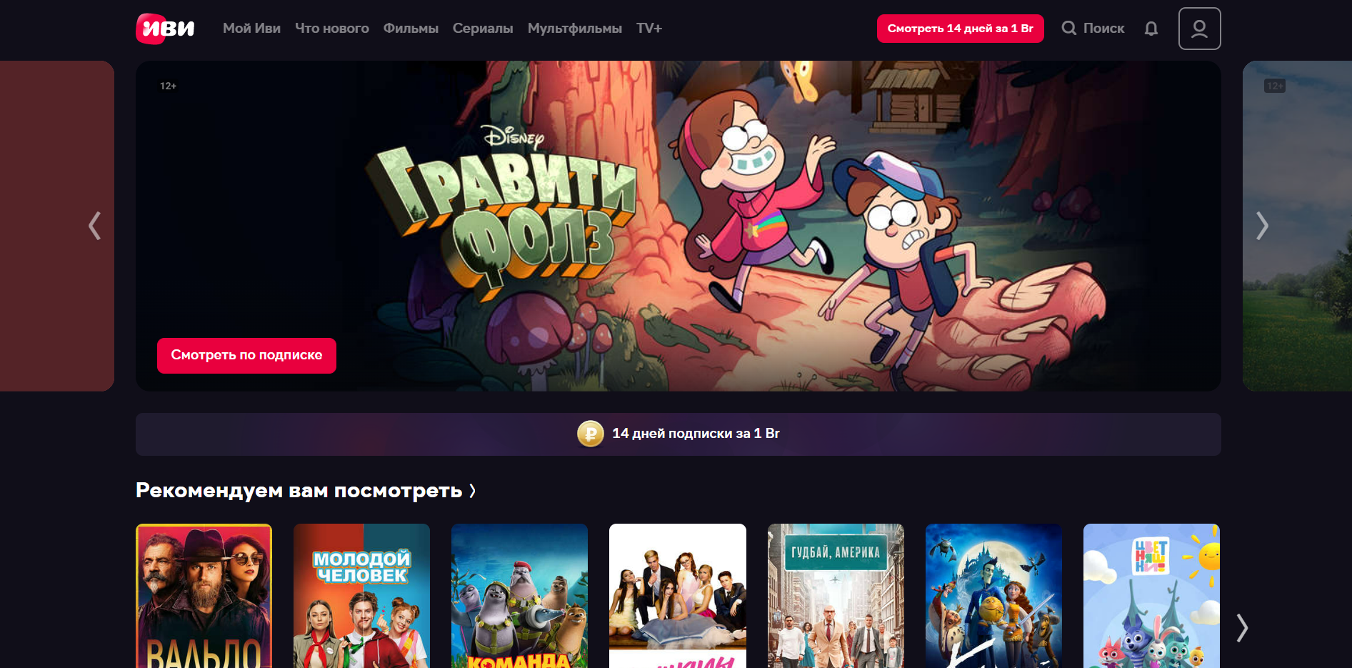

Рисунок 1.2.4.1 - Главная страница сайта

На главной странице под «шапкой» находится слайдер с постерами фильмов и сериалов и блоки со стандартными подборками разных фильмов: «Фильмы‐новинки», «Самое интересное» и т.д.

Главное меню имеет несколько вкладок: «Мой Иви», «Что нового», «Фильмы», «Сериалы», «Мультфильмы», «TV+».

«Мой Иви» возвращает на Главную страницу.

Вкладка «Что Нового» содержит недавно вышедшие фильмы.

При нажатии на вкладку «Фильмы» открывается страница, где располагается большое разнообразие фильмов, которые сортированы по группам со стандартными названиями, и блок с поиском по ним. В этом блоке есть сортировка по жанрам, рейтингу, году выпуска и стране. А также разделение на платные и бесплатные сериалы, с субтитрами или с озвучкой.

Остальные страницы вкладок сделаны аналогичным образом.

На странице с выбранным фильмом имеется вся необходимая информация о фильме: название, год, страна, жанр, длительность, стоимость и краткое описание самого фильма. Ниже располагается список создателей и актёров, которые работали над этим фильмом, рецензии и отзывы, интересные факты, ошибки и список фильмов, которые похожи на данный и могут понравится.

«Шапка» и «подвал» не меняются при переходе во вкладки из Главного меню. Но при прокрутке «шапка» исчезает, поэтому, чтобы перейти на новую вкладку нужно промотать сайт к началу страницы до «header» или к концу до «footer», так как он имеет те же разделы, что и главное меню. Также имеет ссылки на социальные сети, ссылки на скачивание приложения, служба поддержки и меню «О нас».

«Подвал» сайта представлена на рисунке 1.2.4.2

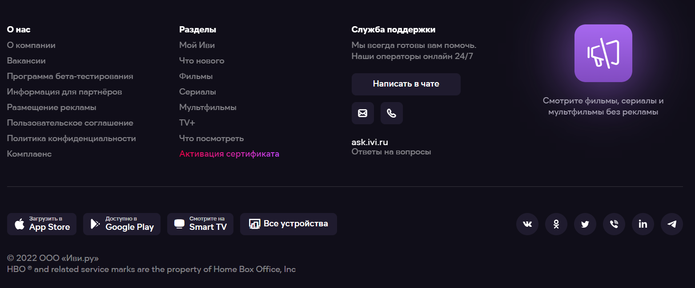

Рисунок 1.2.4.2 – «Подвал» сайта

На сайте преобладают прямоугольные и квадратные формы с закруглёнными углами. Выглядит сайт стильно и современно. С большим количеством анимации.

К плюсам сайта можно отнести наличие мобильной версии, красивый и современный дизайн, большое количество анимации, простое ориентирование на сайте. Также при наведении на фильм сразу показывается его жанр и рейтинг, что очень ускоряется поиск необходимого фильма. К минусам – много контента только по платной подписке и, чтобы перейти на другую вкладку, нужно отматывать старину в самое начало или конец.

## **1.3 Обзор технологий и программных средств**

В данной курсовой работе будет использоваться Flexbox. Flexbox — мощный модуль, который включает в себя большой набор свойств и обладает большими возможностями.

Основные преимущества flexbox:

* Блоки легко становятся гибкими, элементы могут сжиматься и растягиваться, заполняя пространство.
* Нет никаких проблем с тем, чтобы выровнять элементы по вертикали и горизонтали.
* Неважно, в каком порядке расположены HTML-элементы. Вы можете изменить их порядок через CSS.
* Элементы могут самостоятельно выстраиваться в ряд или образовывать столбец.

Сайт разрабатывался с помощью редактора Visual Studio Code.

Visual Studio Code – один из самых популярных редакторов исходного кода, используемых программистами. Он быстрый, легкий и к тому же мощный! Microsoft разработала VSC как кросс-платформенный редактор кода для написания веб-и облачных приложений. Он прост в использовании, выглядит очень стильно, имеет минималистичный интерфейс и кучу плагинов, расширяющих его функционал.

При создании веб-страниц были использованы HTML, CSS, JS.

Интерфейс Visual Studio Code представлен на рисунке 1.3.1

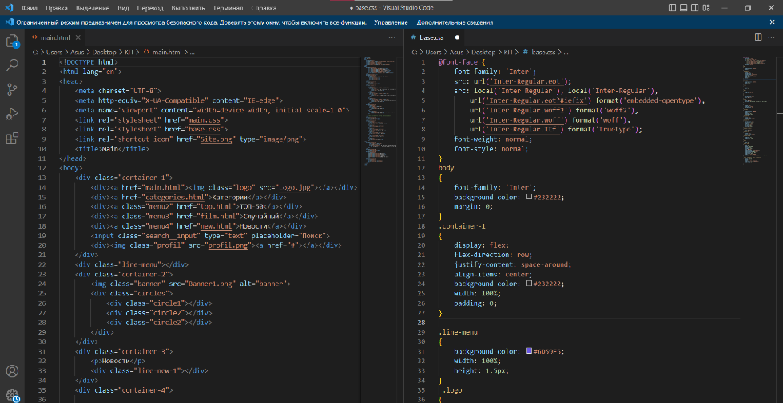

Рисунок 1.3.1 – Visual Studio Code

HTML (HyperText Markup Language) — стандартный язык разметки гипертекстовых страниц в Интернете. Есть и другие языки разметки гипертекста, но большая часть страниц сайтов Интернета размечена именно на языке HTML. Такие страницы успешно интерпретируются браузерами, которые отображают их на экранах различных электронных устройств в удобном для человека виде.

CSS — это фактически язык стилей, который определяет отображение HTML-документов. CSS работает со шрифтами, с цветами символов и фона, с полями, со строками, с высотой и с шириной элементов отображения, с фоновыми изображениями, с позиционированием элементов и со многим другим.

Если HTML необходим для структурирования содержания страницы, то CSS необходим для того, чтобы форматировать это структурированное содержание.

Использование CSS облегчает создание качественных сайтов, позволяя задать стили отдельных элементов страниц сайта в особых css-файлах, чтобы в дальнейшем быть уверенным в том, что все страницы сайта будут выдержаны в едином стиле.

JavaScript – это язык, который позволяет применять сложные вещи на web-странице — каждый раз, когда на ней происходит что-то большее, чем просто её статичное отображение — отображение периодически обновляемого контента, или интерактивных карт, или анимация 2D/3D графики, или прокрутка видео в проигрывателе, и т.д. — без JavaScript не обошлось. Во все основные браузеры встроен интерпретатор JavaScript, именно поэтому они могут выполнять скрипты на странице. Но, разумеется, JavaScript можно использовать не только в браузере. Это полноценный язык, программы на котором можно запускать и на сервере.

# **2. Проектирование**

## **2.1. Описание страниц проекта**

Веб-сайт данного курсового проекта состоит из нескольких веб-страниц: Главная страница, Категории, ТОП–50, Случайный и Новости.

Все веб-страницы могут переключаться между собой за счёт того, что на каждой из них имеется хедер, в котором расположены логотип и меню сайта. Также имеется футер, в котором содержатся ссылки на скачивание мобильного приложения, и разделы: «Вакансии», «Соглашение», «Предложения», «Реклама» и «Служба поддержки». «Шапка» и «подвал» – это неизменные элементы для любой веб-страницы, зафиксированные вверху и внизу всех наших страниц сайта.

«Шапка» и «подвал» сайта представлены на рисунках 2.1.1 и 2.1.2



Рисунок 2.1.1 – «Шапка» сайта



Рисунок 2.1.2 – «Подвал» сайта

В хедере располагается четыре раздела: Категории, ТОП–50, Случайный и Новости. Также имеется логотип, поисковая строка и иконка профиля.

При нажатии на иконку профиля появляется модальное окно с возможностью зарегистрировать пользователя или войти в уже созданный аккаунт с помощью логина и пароля.

На главной странице под шапкой находится слайдер с постерами фильмов и сериалов.

Баннер сайта представлен на рисунке 2.1.3

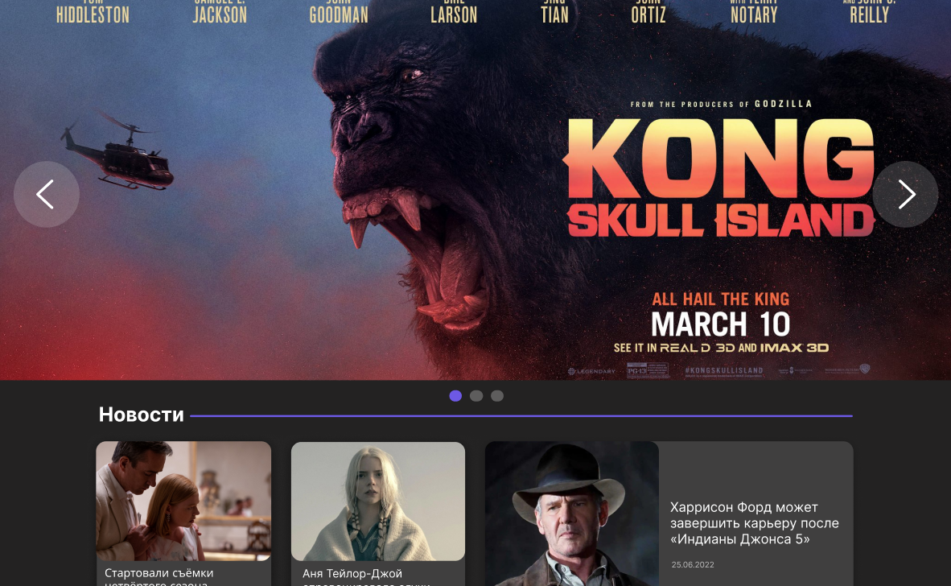

Рисунок 2.1.3 – Баннер сайта

После идёт блок новости, в котором имеются актуальные статьи их мира кино. Блок новости на главной странице представлен на рисунке 2.1.4

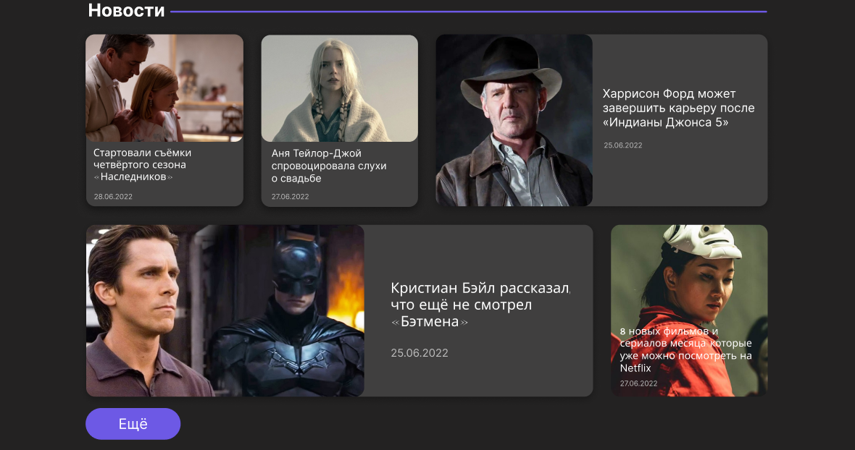

Рисунок 2.1.4 – Блок новости на главной странице

Далее располагается блок с новыми фильмами и подробным описанием каждого при наведении.

Блок новые фильмы на главной странице представлен на рисунке 2.1.5

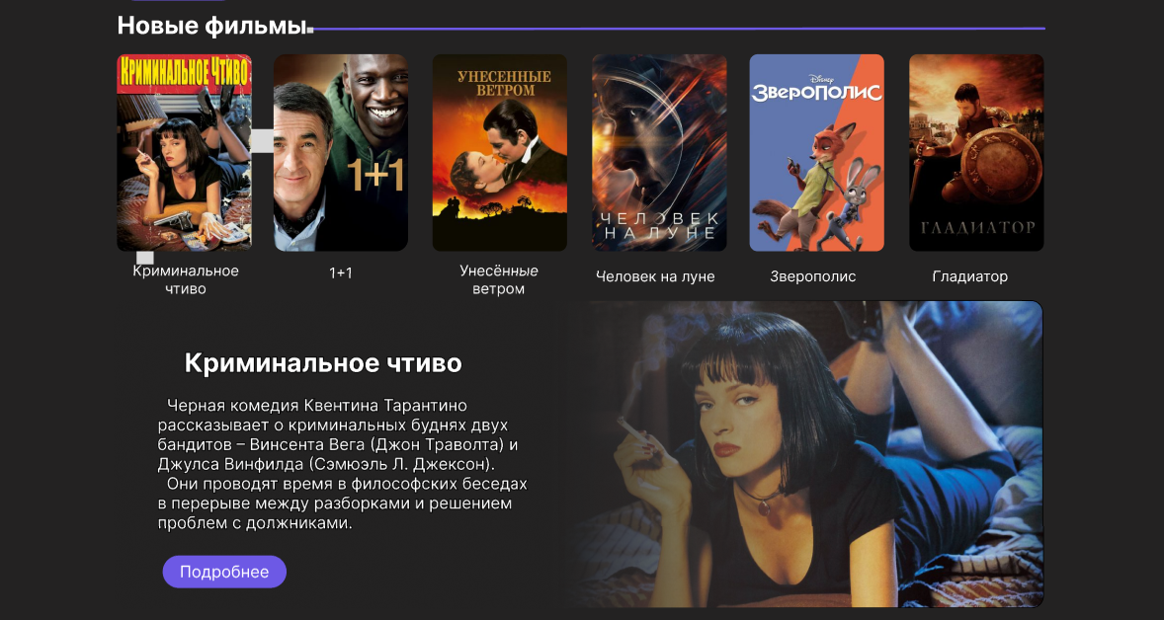

Рисунок 2.1.5 – Блок новые фильмы на главной странице

При нажатии на вкладку «Категории» главного меню открывается страница с перечнем фильмов, а сверху имеется четыре блока с сортировкой фильмов «по жанрам, «по стране, «по году и «сортировать по: (рейтингу, новизне и т.д.)». Страница Категории представлен на рисунке 2.1.6

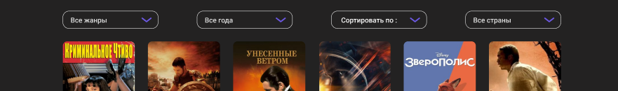

Рисунок 2.1.6 – Вкладка Категории

Во вкладке «Топ–50» находится список самых популярных фильмов. Фильмы располагаются в ряд по шесть, и снизу название каждого произведения. При наведении на фильм появляется его рейтинг и жанр.

Страница ТОП–50 представлен на рисунке 2.1.7

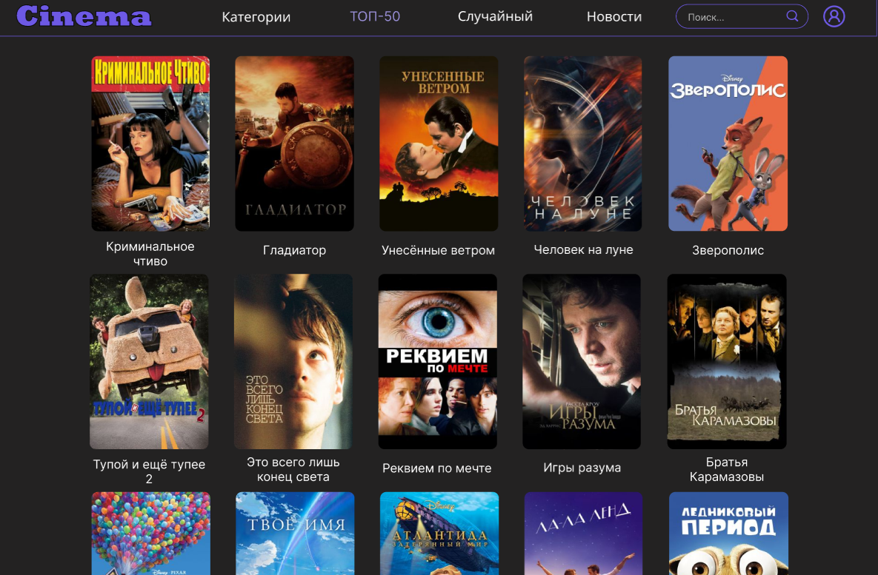

Рисунок 2.1.7 – Вкладка ТОП–50

На странице с выбранным фильмом слева имеется блок с постером и рейтингом данной работы, а по середине название. Ниже идет блок со всей необходимой информацией о фильме: год, страна, жанр, режиссёр.

Страница с Фильмом представлена на рисунке 2.1.8

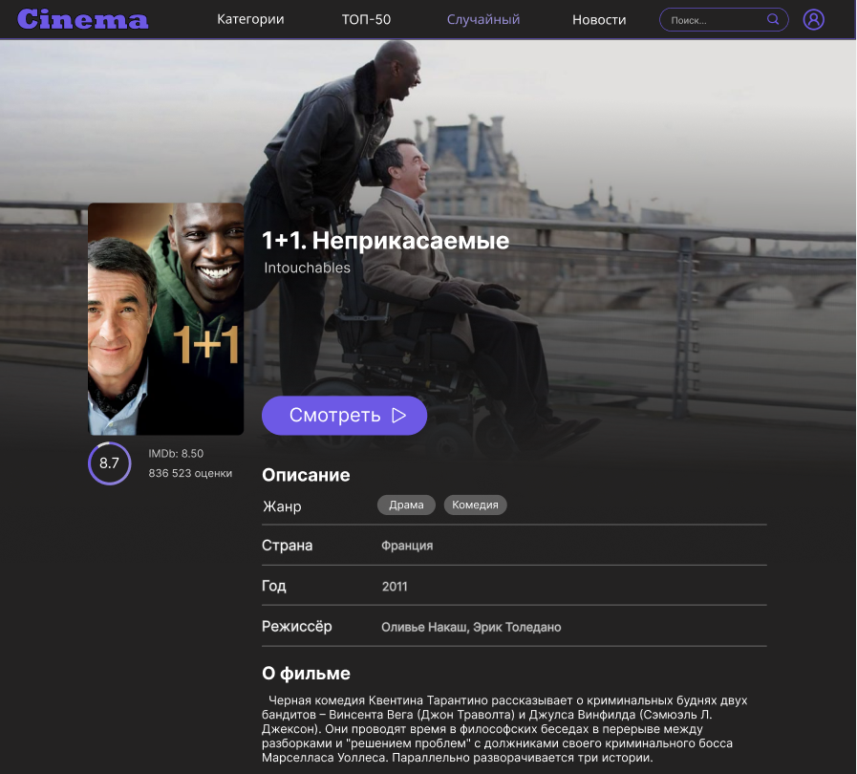

Рисунок 2.1.8 – Страница фильма

Далее блок «о фильме», где находится краткое описание самого фильма. Ниже располагается блок для просмотра самого фильма.

Блок с фильмом представлена на рисунке 2.1.9

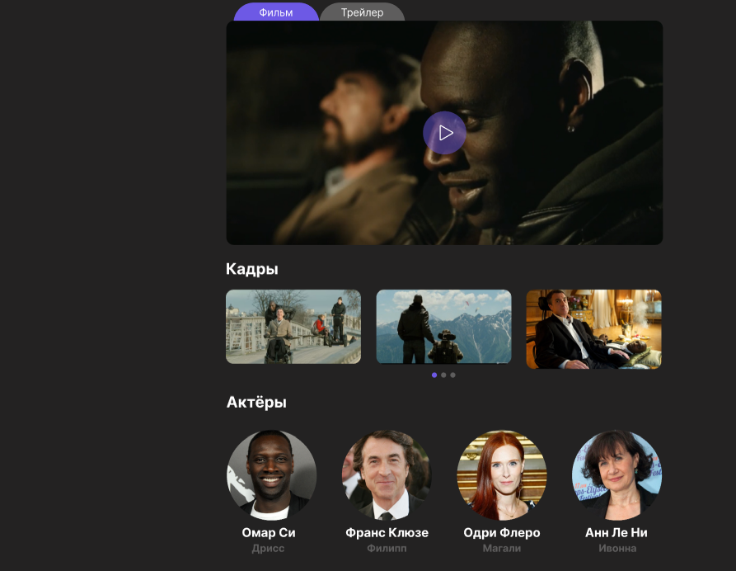

Рисунок 2.1.9 – Фильм

А под ним дополнительная информация в виде блока с кадрами из фильма и блока с фотографиями актёров, которые играли в данной работе.

Блок с кадрами представлена на рисунке 2.1.10



Рисунок 2.1.10 – Блок с кадрами

Блок с актёрами представлена на рисунке 2.1.11



Рисунок 2.1.11 – Блок с актёрами

Вкладка «Новости» содержит статьи о последних событиях, которые произошли в киноиндустрии. Они выглядят как серые блоки с текстом и картинкой, построенные в ряд по размеру.

Раздел Новости сайта представлен на рисунке 2.1.12

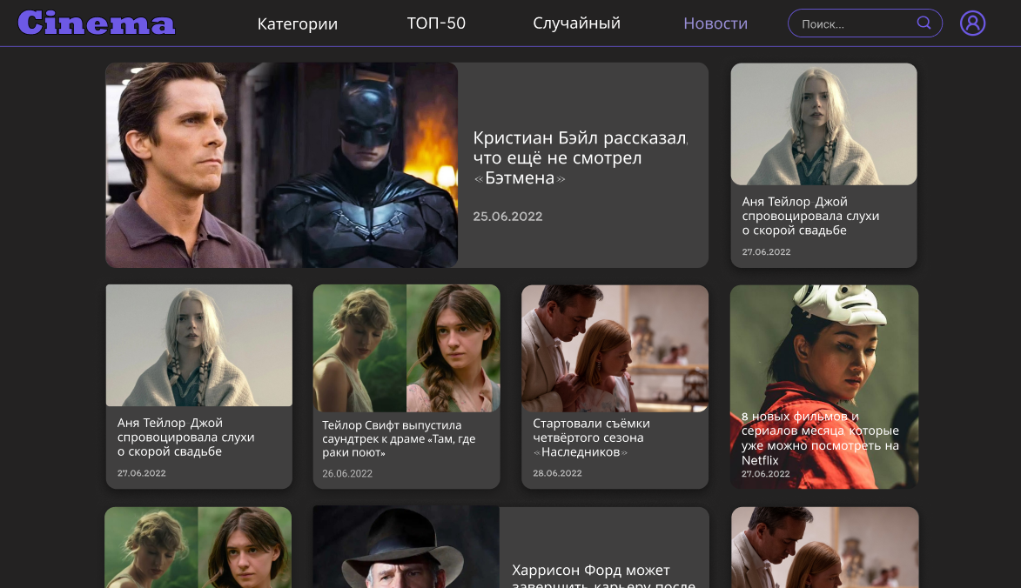

Рисунок 2.1.12 – Страница Новости

На сайте было задействовано семейство шрифтов Inter. Размер шрифта зависит от размера экрана устройства.

Цветовая палитра состоит из светло‐серого, тёмно‐серого, белого и фиолетового цветов.

Цвета сайта представлен на рисунке 2.1.13



Рисунок 2.1.13 – Цвета сайта

Фиолетовый цвет используется для выделения акцентных деталей, белый для текста, светло‐серый для выделения блоков, тёмно‐серый для фона.

## **2.2. Структурная схема проекта**

Перед тем, как начинать вёрстку сайта, нужно продумать его структуру: какие будут страницы на сайте, как будут связаны эти страницы между собой и, примерно, что на них будет расположено.

Структура сайта представлен на рисунке 2.2.1

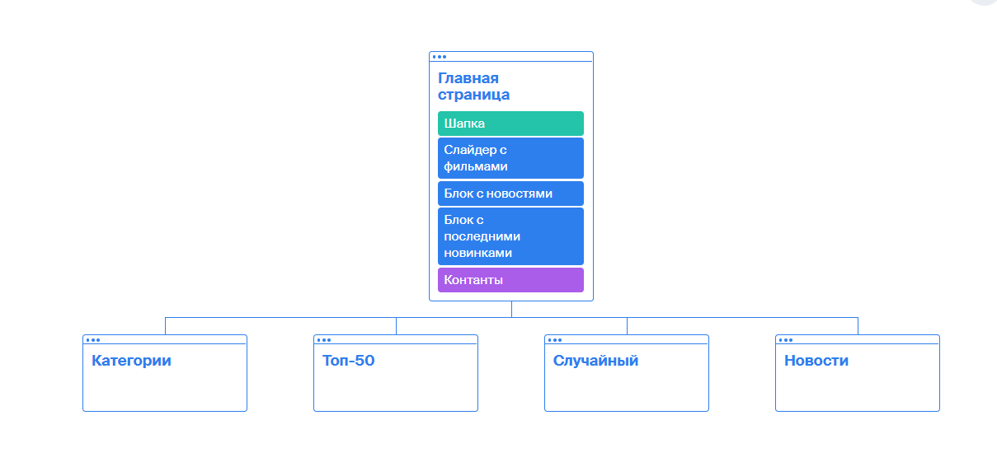

Рисунок 2.2.1 – Структура сайта

Также элементы для вёрстки необходимо логически распределить по папкам для удобства использования.

Структура папок с файлами представлен на рисунке 2.2.2

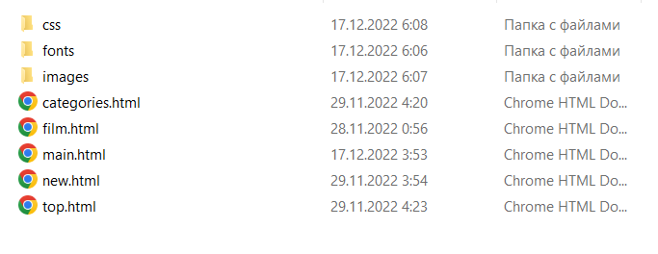

Рисунок 2.2.2 – Структура папок с файлами

В папке «css» хранятся файлы со стилями для наших страниц. Папка «fonts» – это шрифты, используемые на нашем сайте. Папка «img» хранит графический контент, который будет расположен на сайте. Внутри папка «img» разбита на папки с названием наших страниц.

Это служит для упрощения работы с файлами.

# **3 Реализация проекта**

## **3.1 Описание верстки**

Верстка сайта — это структурированное сочетание изображений, заголовков, подзаголовков, таблиц, инфографик, текста и других элементов на странице c помощью языка разметки HTML и языка описания внешнего вида страницы CSS. Задачей верстальщика сайтов является написание кода, который трансформирует дизайн-макет (самый примитивный его вариант — набросок на бумаге) в считываемую браузером страничку, интерактивную для пользователя.

При вёрстке сайта использовалась технология Flexbox. Данная технология предназначена для создания отзывчивого сайта с правильным размещением элементов на странице. Расположение элементов происходит по контейнеру, объекты внутри такого контейнера называются flex-элементами. Для изменения их положения и размеров, у технологии Flexbox существуют определённые правила под каждый из параметров.

Вёрстку сайта начинаем с шапки, которая будет располагаться вверху каждой страницы. Она реализована с помощью семантического тега <header>, в котором расположен основной <div>-контейнер, внутри которого лежат другие <div>-контейнеры с ссылками на основные страницы нашего сайта.

Шапка нашего сайта представлена в листинге 3.1.1

<header>

<div class="container-1">

<div><a href="main.html"><img class="logo" src=" img/main/Logo.jpg"></a></div>

<div><a href="categories.html">Категории</a></div>

<div><a class="menu2" href="top.html">ТОП-50</a></div>

<div><a class="menu3" href="film.html">Случайный</a></div>

<div><a class="menu4" href="new.html">Новости</a></div>

<input class="search__input" type="text" placeholder="Поиск">

<div><img class="profil" src="img/main/profil.png"><a href="#"></a></div>

</div>

<div class="line-menu"></div>

</header>

Листинг 3.1.1 – Шапка сайта

Основные блоки, которые присутствуют на главной странице и на странице с новостями имеют следующую структуру. Находится основной <div>-контейнер, внутри которого лежат изображение и другой <div>-контейнеры с подписью и датой. Для разнообразия эти контейнеры отличаются по размерам и по размещению текста с картинкой, но структура и составляющие элементы имеют одинаковые.

Структура блока с новостью нашего сайта представлена в листинге 3.1.2

<div class="new-1">

<img class="new-img-1" src="img/new/New1.png" alt="new1">

<div class="text1">

<p class="text-new-1">Стартовали съёмки четвёртого сезона «Наследников»</p>

<p class="date-1">28.06.2022</p>

</div>

</div>

Лизинг 3.1.2 – Структура блока с новостью

Также ещё одни основные блоки, которые присутствуют на главной странице, на странице категории и на странице ТОП–50 – это блоки с фильмами. Структура этих блоков одинаковая, отличия заключаются лишь в содержании. В основном <div>-контейнере находится изображение и текст с названием нашего фильма.

Структура блоков с фильмами представлена в листинге 3.1.3

<div class="container-7">

<div class="film">

<img src="img/categories/Poster.png" alt="film1" onclick="HideRevealFirst()">

<p class="text-film">Криминальное чтиво</p>

</div>

<div class="film" >

<img src="img/categories/Poster2.png" alt="film2" onclick="HideRevealSecond()">

<p class="text-film">1+1</p>

</div>

<div class="film">

<img src="img/categories/Poster3.png" alt="film3" onclick="HideRevealThird()">

<p class="text-film">Унесённые ветром</p>

</div>

<div class="film">

<img src="img/categories/Poster4.png" alt="film4" onclick="HideRevealFourth()">

<p class="text-film">Человек на луне</p>

</div>

<div class="film">

<img src="img/categories/Poster5.png" alt="film5" onclick="HideRevealFifth()">

<p class="text-film">Зверополис</p>

</div>

</div>

Лизинг 3.1.3 – Структура блоков с фильмами

Каждая страница заканчивается футером. Футер сайта реализован с помощью семантического тега <footer>. Он содержит 5 ссылок, предназначенных для информации о вакансиях, соглашениях, предложениях, рекламе и службе поддержки.

Структура блоков с фильмами представлена в листинге 3.1.3

<footer><div class="container-85">

<div class="line-new-3"></div>

</div>

<div class="container-9">

<div class="footer-1">

<a href="#" class="footer-text">Вакансии</a>

<a href="#" class="footer-text">Соглашение</a>

<a href="#" class="footer-text">Предложения</a>

<a href="#" class="footer-text">Реклама</a>

<a href="#" class="footer-text">Служба поддержки</a>

</div>

</div>

<div class="container-10">

<div class="footer-2">

<img src="img/footer/Footer1.png" alt="footer1">

<img src="img/footer/Footer2.png" alt="footer2">

</div>

</div>

</footer>

Лизинг 3.1.4 – Футер сайта

К каждой странице подключён CSS‐файл со стилями для наших блоков. Также на сайте представлены «меняющиеся блоки и модальные окна выполненные через JS.

## **3.2 Адаптивная верстка**

Адаптивная верстка сайта — это формирование структуры документа на базе HTML-разметки, предусматривающей автоматическое изменение страницы в зависимости от размера экрана пользователя. Простыми словами это макет страницы, автоматически подстраивающийся под размер экрана пользователя.

Адаптив сайта реализован с помощью медиа-запросов «@media screen» для различных разрешений. В качестве устройств для адаптива были выбраны: планшет iPad Pro 11” и телефон iPhone 13 Pro. Также отдельно был прописан адаптив под стандарт стационарного компьютера шириной 1920px.

Для изменения параметров блоков и элементов, которые некорректно отображаются на выбранных устройствах в медиа-запросах прописываются те свойства, которые нужно изменить. Например, в блоках, у текста уменьшаются отступы и размер шрифта.

Структура блоков с фильмами представлена в листинге 3.1.3

@media screen and (max-width: 820px)

{

.container4

{

width: 100%;

height: 60%;

margin-top: 10%;

}

.text–film

{

width: 100%;

height: 80%;

margin-top: 1.5%;

margin-left: 2%;

}

.container5

{

height: 20%;

}  
}

Листинг 3.2.1 – Написание медиа-запроса

Вкладки в хедере для удобства использования на маленьком экране, вынесли в отдельное бургер-меню, при котором линейное меню скрывается, заменяется на вертикальное и выносится в отдельную кнопку, называемую бургер–меню, которая имеет функцию разворачивания. Это реализовано благодаря коду js.

# **4. Тестирование**

## **4.1 Кроссбраузерное тестирование**

Кроссбраузерность – это способность веб-ресурса отображаться одинаково хорошо во всех популярных браузерах без перебоев в функционировании и ошибок в верстке, с одинаково корректной читабельностью контента. Это очень важный показатель как для поисковых систем, так и пользовательской аудитории.

Кроссбраузерными считаются сайты, которые хорошо работают на:

* Google Chrome и производных обозревателях (типа Яндекс.Браузера, Chromium, Opera c 15 версии и т.д.);
* Microsoft Edge (сейчас он тоже работает на движке Blink, как и Chrome);
* Mozilla Firefox;
* Safari (браузер, который используется на iOS и macOS).

Проверяли кроссбраузерность нашего сайта на PageSpeed Insights (<https://pagespeed.web.dev/>).

Сайт прошёл тест.

## **4.2 Валидность**

Валидность кода — это исходный код страницы, который должен быть написан согласно правилам веб-стандартов и языка разметки, прописанным в стандарте W3C — организации, занимающейся разработкой HTML-кодов. Валидность кода влияет на позиции сайта в поисковой выдаче, на ранжирование ресурса и его восприятие пользователем и поисковиком.

Если исходный код не противоречит ни одному из положений HTML-стандартов, тогда он называется валидным. Эффективность сайта, его высокая посещаемость и множество ссылок зависит не только от оптимизированного контента, понятного интерфейса и прочих инструментов, но и от правильно-прописанного валидного кода страниц.

Проверяли валидность нашего сайта валидаторе W3C (https://validator.w3.org/).

Сайт прошёл тест.

# **Заключение**

В ходе данной курсовой работы были изучены такие языка разметки веб-сайта, как HTML, JavaScript, CSS; обоснована актуальность выбранной темы; разработана структура страниц сайта и продемонстрирована в виде иллюстраций; создано описание этапов разработки веб-сайта с описанием всех элементов и их содержимого. Была изучена литература и источники, включающие в себя информацию о средствах создания веб-сайта.

Были закреплены теоретические знания и практические навыки по дисциплине «Компьютерные языки разметки».

Таким образом, в итоге выполненной работы были достигнуты поставленные цели и задачи разработки курсового проекта.

# **Список использованных источников**

1. Film.ru [Электронный ресурс] / Фильмы – Режим доступа: <https://www.film.ru/> – Дата доступа: 20.09.2022.

2. Kinozed.com [Электронный ресурс] / Фильмы – Режим доступа: <https://kinozed.com/> – Дата доступа: 20.09.2022.

3. More.tv [Электронный ресурс] / Фильмы – Режим доступа: <https://more.tv/> – Дата доступа: 20.09.2022.

4. Ivi.ru [Электронный ресурс] / Фильмы – Режим доступа: <https://www.ivi.ru/> – Дата доступа: 20.09.2022.

5. Сайт о языке HTML CSS, веб-дизайне, графике и процессе создания сайтов [Электронный ресурс] / Онлайн-справочник HTML, CSS. – Режим доступа: http://htmlbook.ru. – Дата доступа: 07.12.2022.

6. Сервис на проверку допустимости различных тегов для браузеров. [Электронный ресурс] /Онлайн-справочник HTML, CSS – Режим доступа: https://caniuse.com – Дата доступа: 07.12.2022.

7. JavaScript [Электронный ресурс]/ JavaScript – Режим доступа: https://learn.javascript.ru/. – Дата доступа: 07. 12. 2022.

8. Sedtest-school.ru [Электронный ресурс] / Кроссбраузерное тестирование и его особености – Режим доступа:https://sedtest-school.ru/nyuansy-testirovaniya/krossbrauzernoe-testirovanie/ **–** Дата доступа: 09.12.2022.